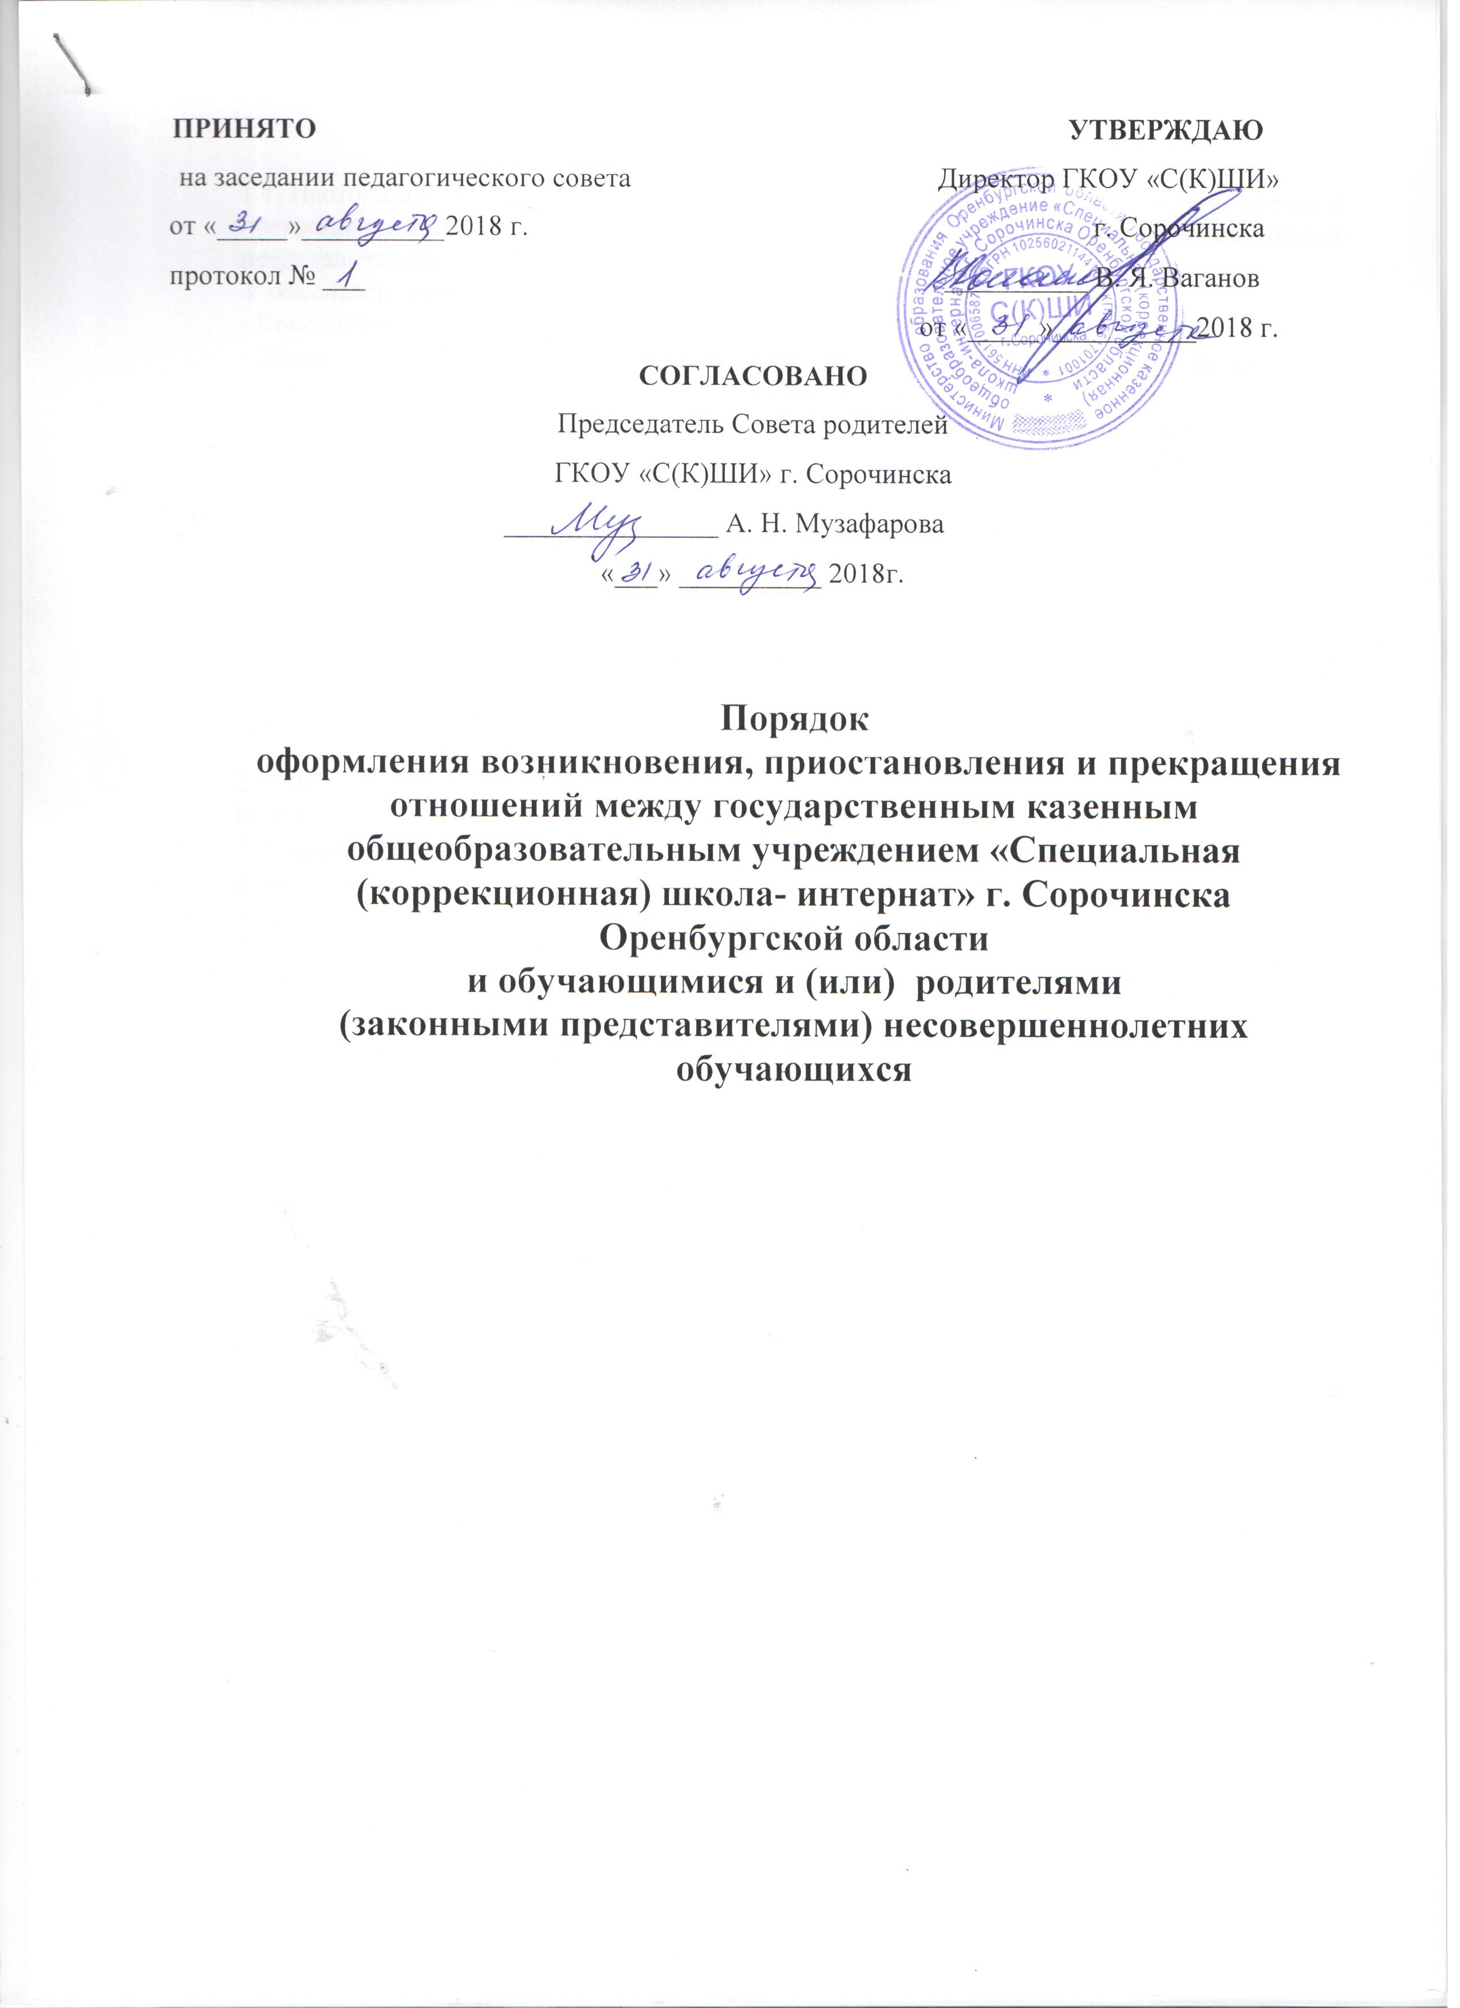
1. Общие положения.
1.1. Настоящий порядок регламентирует оформление возникновения, приостановления и прекращения отношений между образовательной организацией и родителями (законными представителями несовершеннолетних учащихся).
и основывается на следующей нормативной базе:
- Конституция РФ;
- Федеральный закон от 29.12.2012 № 273-ФЗ "Об образовании в Российской Федерации"
- Устав ГКОУ «С(К)ШИ» г. Сорочинска.
1.2. Настоящий Порядок регулирует особенности оформления возникновения, приостановления и прекращения отношений между участниками образовательных отношений.
1.3. Под образовательными отношениями в данном порядке понимается совокупность общественных отношений по реализации права граждан на образование, целью которых является освоение обучающимися содержания образовательных программ (образовательные отношения).
1.4. Участники образовательных отношений это — обучающиеся, родители (законные представители) несовершеннолетних обучающихся, педагогические работники и их представители, организации, осуществляющие образовательную деятельность.
2. Возникновение образовательных отношений.
2.1 Основанием возникновения образовательных отношений является приказ директора ГКОУ «С(К)ШИ» г. Сорочинска, о приеме лица на обучение.
2.2. Права и обязанности учащегося, предусмотренные законодательством об образовании и локальными нормативными актами ОО, возникают у лица, принятого на обучение, с даты, указанной в приказе о приеме лица на обучение.
2.3. При приеме в образовательную организацию директор обязан ознакомить детей и их родителей (законных представителей) с Уставом, лицензией на право ведения образовательной деятельности, со свидетельством о государственной аккредитации образовательной организации, основными образовательными программами, реализуемыми в образовательной организации и другими документами, регламентирующими организацию образовательных отношений.
3. Изменение образовательных отношений.
3.1. Образовательные отношения изменяются в случае изменения условий получения обучающегося образования по конкретной основной образовательной программе, повлекшего за собой изменение взаимных прав и обязанностей обучающегося и организации, осуществляющей образовательную деятельность.
3.2. Основанием для изменения образовательных отношений является приказ директора образовательной организации.
3.3.Для изменения образовательных отношений родители (законные представители) обучающегося должны обратиться с письменным заявлением на имя директора образовательной организации.
3.3. Права и обязанности обучающегося, предусмотренные законодательством об образовании и локальными нормативными актами образовательной организации, изменяются с даты издания распорядительного акта или с иной указанной в нем даты.
4. Прекращение образовательных отношений
4.1. Образовательные отношения прекращаются в связи с отчислением обучающегося из образовательной организации:
1) в связи с завершением образования с выдачей документа государственного образца о соответствующем уровне образования;
2) досрочно по основаниям, установленным пунктом 4.2. настоящего порядка.
4.2. Образовательные отношения могут быть прекращены досрочно в следующих случаях:
1) по заявлению родителей (законных представителей) в связи с изменением места жительства, переводом в другое образовательное учреждение;
2) по обстоятельствам, не зависящим от воли обучающегося (родителей (законных представителей) несовершеннолетнего обучающегося) и организации, осуществляющей образовательную деятельность, в том числе в случаях ликвидации организации, осуществляющей образовательную деятельность, аннулирования лицензии на осуществление образовательной деятельности.
4.3.Основанием для прекращения образовательных отношений является приказ директора образовательной организации, об отчислении обучающегося из этой организации
4.4. Права и обязанности обучающегося, предусмотренные законодательством об образовании и локальными нормативными актами организации, осуществляющей образовательную деятельность, прекращаются с даты его отчисления из организации, осуществляющей образовательную деятельность.
4.5. При досрочном прекращении образовательных отношений образовательная организация, осуществляющая образовательную деятельность (ГКОУ «С(К)ШИ» г. Сорочинска), в трехдневный срок после издания распорядительного акта об отчислении обучающегося выдает лицу, отчисленному из этой организации, справку об обучении в соответствии с ч.12 ст. 60 Федерального закона от 29.12.2012 № 273-ФЗ "Об образовании в Российской Федерации".

